หน่วยการเรียนรู้ที่ ๗เรื่องสื่อสารอย่างไรให้เกิดผล
กลุ่มสาระการเรียนรู้ภาษาไทย รหัส ท๑๓๑๐๑
ชั้นประถมศึกษาปีที่ ๓ เวลา๕ชั่วโมง

๑. มาตรฐานการเรียนรู้/ตัวชี้วัด
สาระที่
สาระที่ ๑การอ่าน
สาระที่ ๒การเขียน
สาระที่ ๓ การฟัง การดู และการพูด
สาระที่ ๔ หลักการใช้ภาษา
มาตรฐาน
มาตรฐาน ท ๑.๑ ใช้กระบวนการอ่านสร้างความรู้และความคิดในการตัดสินใจ แก้ปัญหา
ในการดำเนินชีวิต และมีนิสัยรักการอ่าน
มาตรฐาน ท ๒.๑ ใช้กระบวนการเขียนสื่อสาร เขียนเรียงความ ย่อความ และเขียนเรื่องราว
ในรูปแบบต่าง ๆ เขียนรายงานข้อมูลสารสนเทศและรายงานการศึกษาค้นคว้า
อย่างมีประสิทธิภาพ
มาตรฐาน ท ๓.๑ สามารถเลือกฟังและดูอย่างมีวิจารณญาณ และพูดแสดงความรู้ ความคิด และ
ความรู้สึกในโอกาสต่าง ๆ อย่างมีวิจารณญาณและสร้างสรรค์
มาตรฐาน ท ๔.๑ เข้าใจธรรมชาติของภาษาและหลักภาษาไทย การเปลี่ยนแปลงของภาษาและพลัง
ของภาษา ภูมิปัญญาทางภาษา และรักษาภาษาไทยไว้เป็นสมบัติของชาติ
ตัวชี้วัด
ท๑.๑ ป.๓/๑อ่านออกเสียงคำ ข้อความ เรื่องสั้นๆ และบทร้อยกรองง่ายๆ ได้ถูกต้อง คล่องแคล่ว
ท๑.๑ ป.๓/๓ตั้งคำถามและตอบคำถามเชิงเหตุผลเกี่ยวกับเรื่องที่อ่าน
ท๑.๑ ป.๓/๕สรุปความรู้และข้อคิดจากเรื่องที่อ่านเพื่อนำไปใช้ในชีวิตประจำวัน
ท๑.๑ ป.๓/๙ มีมารยาทในการอ่าน
ท๒.๑ ป.๓/๕เขียนเรื่องตามจินตนาการ
ท๒.๑ ป.๓/๖ มีมารยาทในการเขียน
ท๓.๑ ป.๓/๒บอกสาระสำคัญจากการฟังและการดู
ท๓.๑ ป.๓/๖มีมารยาทในการฟัง การดู และการพูด
ท๔.๑ ป.๓/๑ เขียนสะกดคำและบอกความหมายของคำ
ท๔.๑ ป.๓/๒ ระบุชนิดและหน้าที่ของคำในประโยค
ท๔.๑ ป.๓/๔ แต่งประโยคง่ายๆ
ท๔.๑ ป.๓/๖ เลือกใช้ภาษาไทยมาตรฐานและภาษาถิ่นได้เหมาะสมกับกาลเทศะ
๒. สาระสำคัญ/ความคิดรวบยอด
การถ่ายทอดเรื่องราวต่างๆ ผ่านการเขียน มีข้อควรระวังเกี่ยวกับองค์ประกอบของประโยคและความสามารถในการเขียนคำ เช่น การเขียนคำที่ประและไม่ประวิสรรชนีย์ เป็นต้น
๓. สาระการเรียนรู้
๓.๑ ความรู้
๓.๑.๑คำที่ประวิสรรชนีย์ และไม่ประวิสรรชนีย์
๓.๑.๒การอ่านคำ การเขียนสะกดคำ
๓.๑.๓การเขียนคำ/แต่งแต่งประโยคจากภาพ/การพูดสื่อสาร
๓.๑.๔ การเขียนเรื่องจากภาพ/การเล่ารายละเอียด บอกสาระสำคัญจากการฟัง การดู
๓.๒ ทักษะ/กระบวนการ
๓.๒.๑การฟัง
๓.๒.๒การพูดนำเสนอ
๓.๒.๓การเขียนเรื่อง
๓.๒.๔การวิเคราะห์ เปรียบเทียบ
๓.๒.๕ การวิเคราะห์ สรุปลักษณะคำ/พยางค์
๓.๓ เจตคติ -
๔. สมรรถนะสำคัญของผู้เรียน
๔.๑ ความสามารถในการสื่อสาร
๔.๒ ความสามารถในการคิด
๕. คุณลักษณะอันพึงประสงค์
๕.๑ มีวินัย
๕.๒ ใฝ่เรียนรู้
๕.๓ มุ่งมั่นในการทำงาน
๖. ชิ้นงาน/ภาระงาน
๖.๑การเขียนเรื่องจากภาพ
๗. การวัดและประเมินผล

วิธีการ | เครื่องมือ | เกณฑ์
- การสังเกตการร่วมกิจกรรม  - การประเมินผลงาน | - แบบสังเกตการร่วมกิจกรรม  - แบบประเมินผลงาน | มีผลการประเมินในระดับดีขึ้นไป  หรือ มีค่าเฉลี่ย 2.00 ขึ้นไป

๘. กิจกรรม
๘.๑ ชั่วโมงที่ ๓๑
๑) จุดประสงค์การเรียนรู้
๑. พูดนำเสนอสาระสำคัญ เรื่องที่อ่านได้
๒. บอกข้อคิดจากเรื่องที่อ่านได้
๒) กิจกรรมการเรียนรู้
๑. Brain Gym กิจกรรมเล่นมือประกอบบทร้องเล่น “มานี่ มานี่”
๒. เล่าสิ่งที่อ่านคนละ ๒ นาที ในประเด็น
- ชื่อเรื่อง
- สาระสำคัญ
- สิ่งที่ประทับใจ
- ข้อคิดที่ได้
๓. ครูติดบัตรชื่อเรื่อง “ตลาดน้ำดำเนินสะดวก” บนกระดาน และนำสนทนาอิสระในประเด็น
- ตลาดน้ำ คืออะไร เหตุใดจึงชื่อว่า “ตลาดน้ำ”
- จากชื่อเรื่องคิดว่าเหตุการณ์ในเรื่องจะเป็นอย่างไร
๔. ครูอ่านเรื่องให้ฟัง ๑ รอบ แล้วอ่านนำ นักเรียนอ่านตาม เรื่อง “ตลาดน้ำดำเนินสะดวก” พร้อมกัน อ่านเป็นกลุ่มโดยผลัดกันอ่านกลุ่มละวรรคทีละกลุ่มต่อเนื่องกันจนจบเรื่อง
๕.นักเรียนเข้ากลุ่ม ให้นักเรียนแต่ละกลุ่มอ่าน สารคดี “ตลาดน้ำดำเนินสะดวก” พร้อมช่วยกันกำหนดประเด็น พร้อมอภิปรายสรุปเรื่อง ช่วยกันเขียนสรุป ใจความสำคัญแต่ละวรรคและวาดภาพประกอบ
ลงในกระดาษนำเสนอ
๖.ตัวแทนแต่ละกลุ่มนำเสนอผลงานหน้าชั้นเรียนครูและเพื่อนฟังการนำเสนอจนจบ ซักถาม
ข้อสงสัย แลกเปลี่ยนแนวคิด
๗.นักเรียนทำแบบฝึกเสริมทักษะ เรื่อง อ่านสารคดี (เกาะสมุย)
๓) สื่อและแหล่งเรียนรู้
๑. บทร้องเล่น “มานี่ มานี่”
๒. สารคดี “ตลาดน้ำดำเนินสะดวก”
๓. บัตรคำ บัตรภาพ ปากกาเคมี
๔. แบบฝึกเสริมทักษะ เรื่อง การอ่านสารคดี (เกาะสมุย)
๔) การวัดและเมินผล

วิธีการ | เครื่องมือ | เกณฑ์
- การร่วมกิจกรรม  - การทำงานกลุ่ม  - การพูดเล่าเรื่อง/พูดนำเสนอผลงาน  - การอ่านออกเสียง  - การตอบคำถามจากเรื่องที่อ่าน | - แบบประเมินการร่วมกิจกรรม  - แบบประเมินการทำงานกลุ่ม  - แบบประเมินการพูด  - แบบประเมินการอ่าน | มีผลการประเมินในระดับดีขึ้นไป  หรือ มีค่าเฉลี่ย 2.00 ขึ้นไป  - การตอบคำถามจากเรื่องที่อ่านได้

๘.๒ ชั่วโมงที่ ๒(แผนที่ ๓๒)
๑) จุดประสงค์การเรียนรู้
๑. อ่านเขียนแจกลูกสะกดคำที่ประสมด้วยสระ อะ ได้
๒. เปรียบคำที่ประสมด้วยสระอะ กับคำอักษรนำได้
๒) กิจกรรมการเรียนรู้
๑. Brain Gym กิจกรรมเล่นมือประกอบบทร้องเล่น “มานี่ มานี่”
๒.ทบทวนบทเรียนชั่วโมงที่ผ่านมา เรื่อง “ตลาดน้ำดำเนินสะดวก” เป็นกลุ่มใหญ่ นักเรียนเล่นเกม ปริศนาอะไรเอ่ย ครูตั้งคำถามนักเรียนเขียนคำตอบบนกระดานใครเขียนได้จำนวนมากที่สุดเป็นผู้ชนะ
ปริศนาอะไรเอ่ย
- ผลไม้อะไรเอ่ยมี มะ ขึ้นต้น
- สัตว์หรือสิ่งของอะไรบ้างที่ชื่อพยางค์ต้นประวิสรรชนีย์
๓.นักเรียนเข้ากลุ่ม ตัวแทนกลุ่มรับใบกิจกรรมเรื่องน่ารู้ คำชี้แจงและอุปกรณ์ ได้แก่
กระดาษปรู๊ฟ และปากกาเมจิกชุดบัตรคำ
ฟัน
จัด
กับ
ตลก
ฉลาด
จรวด

คำชี้แจง
- นักเรียนอ่านชุดบัตรคำ แล้วช่วยกันทำกิจกรรมดังนี้
- เลือกคำที่ประสมด้วยสระ อะ แล้วเขียนแจกลูกสะกดคำ
- เปรียบเทียบสิ่งที่เหมือนกัน/สิ่งที่ต่าง แล้วเขียนอธิบายประกอบ
๒. ออกแบบเขียนผลงานให้ดูง่ายเป็นระบบ และสวยงาม
๓. นำเสนอผลงาน

๔. นักเรียนลงมือปฏิบัติ ครูเดินดู สังเกตวิธีคิดและการทำงานของนักเรียน ใช้คำถามกระตุ้น
การคิด
- มีสระ อะ จริงหรือไม่ รู้ได้อย่างไร
- เหมือนกันอย่างไรบ้าง
- ต่างกันอย่างไรบ้าง
๕. นักเรียนนำเสนองาน ครูและเพื่อนฟังการนำเสนอโดยไม่แทรกแซงจนจบ ซักถามข้อสงสัย
และแลกเปลี่ยนแนวคิด
๖. ครูและนักเรียนอภิปรายสรุปแนวคิดที่ได้ในประเด็น :-
- ลักษณะคำที่ประวิสรรชนีย์ และคำที่ไม่ประวิสรรชนีย์
๗.นักเรียนเลือกคำที่ชอบ ๕ คำ ไปแต่งประโยค
๘.นักเรียนทำแบบฝึกเสริมทักษะเรื่อง คำที่ประวิสรรชนีย์ และคำที่ไม่ประวิสรรชนีย์

๓) สื่อและแหล่งเรียนรู้
๑. บทร้องเล่น “มานี่ มานี่”
๒. แบบฝึกเสริมทักษะ เรื่องคำที่ประวิสรรชนีย์ และไม่ประวิสรรชนีย์
๓. กระดาษปรู๊ฟ
๔. สีเมจิก
๕. เกมปริศนา “อะไรเอ่ย”
๔) การวัดและเมินผล

วิธีการ | เครื่องมือ | เกณฑ์
- การร่วมกิจกรรม  - การทำงานกลุ่ม  - การพูดนำเสนอผลงาน/เสนอแนวคิด/เล่าเรื่องที่อ่าน/เล่าเรื่องจากภาพ  - การเขียนประโยค  - การจำแนกคำที่ประสมสระอะ | - แบบประเมินการร่วมกิจกรรม  - แบบประเมินการทำงานกลุ่ม  - แบบประเมินการพูด | มีผลการประเมินในระดับดีขึ้นไป  หรือ มีค่าเฉลี่ย 2.00 ขึ้นไป  - เขียนประโยคได้ถูกต้อง  - จำแนกคำที่ประสมสระอะได้

๘.๓ ชั่วโมงที่ ๓๓
๑) จุดประสงค์การเรียนรู้
๑. เขียนสะกดคำได้ถูกต้อง
๒. ตรวจสอบความถูกต้องของการเขียนคำได้
๓. บอกวิธีตรวจสอบคำที่ประและไม่ประวิสรรชนีย์ได้
๒) กิจกรรมการเรียนรู้
๑. Brain Gym กิจกรรมเล่นมือประกอบบทร้องเล่น “มานี่ มานี่”
๒. ครูติดบัตรคำบนกระดาน นักเรียนอ่านคำพร้อมทั้งปรบมือประกอบจังหวะ
ชลอม – ตะขาบ – กระตุ้น – ฉะนั้น – ประตู – ระวัง – กระซิบ – ทะลุ – ประท้วง – คะนอง
๓.นักเรียนเข้ากลุ่มเล่นเกม “ตรวจสอบคำ”
เกม “ตรวจสอบคำ”
วิธีเล่น
๑. ครูเตรียมชุดคำให้กลุ่มละ ๑ ชุด (๒๕ คำ)
๒. แต่ละกลุ่มช่วยกันตรวจสอบคำที่ได้รับว่า มีคำใดเขียนถูกต้อง ไม่ถูกต้อง
๓. บอกแหล่งอ้างอิงตรวจสอบแล้วแก้ไขคำที่ผิดให้ถูกต้อง
๔. ออกแบบจัดทำผลงานกลุ่มให้เป็นระบบ ดูง่าย กลุ่มใดทำได้ถูกต้องมาก ที่สุด ใช้เวลาน้อยที่สุดเป็นกลุ่มชนะ

ตัวอย่าง ชุดคำ
ขยัน
สมุด
ขะนาบ
จมูก
ขนุน
ตะหลบตะแลง
สะไบ
กระต่าย

ตลก
สมัย
สะบาย
มะลอกมะแลก
สตางค์
สนาม
สนั่น
สดวก

๔. นักเรียนลงมือปฏิบัติ ครูเดินดู สังเกตวิธีคิดนักเรียนแต่ละกลุ่ม ใช้คำถามกระตุ้นการคิด
- มั่นใจได้อย่างไรว่าถูกต้อง
- จะตรวจสอบความถูกต้องได้อย่างไร
- มีวิธีเขียนอ้างอิงได้อย่างไร
- ออกแบบอย่างไรงานเป็นระบบ สวยงาม ดูง่าย
๕. นักเรียนนำเสนอผลงาน
๖. ครูและนักเรียนร่วมกันอภิปรายสรุปในประเด็น :-
- วิธีตรวจสอบคำ
- ลักษณะคำที่ประและไม่ประวิสรรชนีย์
๗.นักเรียนทำแบบฝึกเสริมทักษะการเขียนคำที่ไม่มีสระ อะ /ประสมแต่อ่านออกเสียง อะ
๓) สื่อและแหล่งเรียนรู้
๑. แผนภูมิเพลง “วิสรรชนีย์”บทร้องเล่น “ไก่ เอ๋ยไก่”
๒. บัตรคำ, ชุดคำ
๓. กระดาษปรู๊ฟ
๔. สีเมจิก
๕. แบบฝึกเสริมทักษะ เรื่อง คำที่ประวิสรรชนีย์ และไม่ประวิสรรชนีย์
๔) การวัดและเมินผล

วิธีการ | เครื่องมือ | เกณฑ์
- การร่วมกิจกรรม  - การทำงานกลุ่ม  - การพูดนำเสนอผลงาน  - การอ่านคำ  - การเขียนคำ | - แบบประเมินการร่วมกิจกรรม  - แบบประเมินการทำงานกลุ่ม  - แบบประเมินการพูด | มีผลการประเมินในระดับดีขึ้นไป  หรือ มีค่าเฉลี่ย 2.00 ขึ้นไป  - อ่านคำได้ถูกต้อง  - เขียนคำได้ถูกต้อง

๘.๔ ชั่วโมงที่ ๓๔
๑) จุดประสงค์การเรียนรู้
๑. อ่านคำได้
๒. นำคำไปแต่งประโยคได้หลากหลายแบบ
๒) กิจกรรมการเรียนรู้
๑. Brain Gym กิจกรรมเล่นมือประกอบบทร้องเล่น “มานี่ มานี่”
๒. ทบทวนบทเรียนชั่วโมงที่ผ่านมา นักเรียนเข้ากลุ่ม ตัวแทนกลุ่มรับคำชี้แจงและอุปกรณ์ได้แก่ บัตรคำกลุ่มละ ๑๖ ใบ กระดาษปรู๊ฟ และปากกาเมจิก
๓. นักเรียนอ่านคำชี้แจงพร้อมกัน
คำชี้แจง
๑. นักเรียนช่วยกันอ่านบัตรคำที่ได้รับ
๒. ช่วยกันนำบัตรคำมาสร้างประโยคให้ได้หลากหลายและได้จำนวน
มากที่สุด (๕ นาที)
๓. เขียนประโยคที่สร้างได้ลงในกระดาษปรู๊ฟ ออกแบบตกแต่ง
ให้เป็นระบบ สวยงาม
๔. นำเสนอผลงานกลุ่ม
“กลุ่มที่ได้จำนวนมากที่สุด และหลากหลายแตกต่างที่สุด
ได้เป็นกลุ่มยอดเยี่ยม”

๔.นักเรียนลงมือปฏิบัติ ครูเดินดู สังเกตวิธีคิดและการทานของแต่ละกลุ่ม ใช้คำถามกระตุ้นการคิด
- ทำให้เป็นประโยคได้อย่างไร
- มีประโยคแบบนี้อีกหรือไม่
- มั่นใจได้อย่างไรว่าเป็นประโยคแล้ว
- แต่ละคำใช้หลากหลายวิธีได้อย่างไร
๕. แต่ละกลุ่มนำเสนอผลงานหน้าชั้นเรียน ครูและเพื่อนฟังการนำเสนอ ซักถามข้อสงสัย
แลกเปลี่ยนแนวคิด
๖. ครูและนักเรียนร่วมกันอภิปรายสรุปในประเด็น :-
- องค์ประกอบของประโยค
- ลักษณะของประโยค
- การทำหน้าที่ของคำ
๗. ตัวแทนแต่ละกลุ่มอ่านประโยคที่แต่งให้เพื่อนๆ ฟังอีกครั้งหนึ่ง
๘. นักเรียนเลือกสิ่งที่สนใจอ่าน สำหรับอ่านในวันหยุดตามความสนใจ
๓) สื่อและแหล่งเรียนรู้
๑. บทร้องเล่น “มานี่ มานี่”
๒. กระดาษปรู๊ฟ
๓. สีเมจิก
๔. บัตรคำ
๔) การวัดและเมินผล

วิธีการ | เครื่องมือ | เกณฑ์
- การร่วมกิจกรรม  - การทำงานกลุ่ม  - การพูดเสนอความคิดเห็น  - การบอกหน้าที่ของคำในประโยค  - การแต่งประโยค  - การอธิบายองค์ประกอบของประโยค | - แบบประเมินการร่วมกิจกรรม  - แบบประเมินการทำงานกลุ่ม  - แบบประเมินการพูด | มีผลการประเมินในระดับดีขึ้นไป  หรือ มีค่าเฉลี่ย 2.00 ขึ้นไป  - บอกหน้าที่ของคำในประโยคได้ถูกต้อง  - แต่งประโยคได้ถูกต้อง  - อธิบายองค์ประกอบของประโยคได้

๘.๕ ชั่วโมงที่ ๓๕
๑) จุดประสงค์การเรียนรู้
๑. วางแผนเขียนเรื่องจากภาพได้
๒. วางแผนเขียนเรื่องจากภาพ
๒) กิจกรรมการเรียนรู้
๑. Brain Gym กิจกรรมเล่นมือประกอบบทร้องเล่น “มานี่ มานี่”
๒. ทบทวนบทเรียนชั่วโมงที่ผ่านมา “เรื่องประโยค” ครูติดภาพการ์ตูน ๔ ภาพ บนกระดาน และชวนสนทนาในประเด็น :-
- เรื่องราวน่าจะเป็นอย่างไร
- ภาพใดน่าจะเป็นภาพแรก /ภาพสุดท้าย
๓. ครูแจกใบกิจกรรมให้นักเรียน นักเรียนอ่านคำชี้แจงพร้อมกัน
คำชี้แจง๑. ดู สังเกตเรื่องราวในภาพแล้วช่วยกันทำกิจกรรมดังนี้
- เรียงลำดับเหตุการณ์ และใส่หมายเลขกำกับที่ภาพ
๒. เขียนบรรยายใต้ภาพ
๓. คัดลอกคำบรรยายใต้ภาพมาเรียงต่อกันเป็นเรื่องราว
๔. ตั้งชื่อเรื่อง

๔. นักเรียนลงมือปฏิบัติงาน ครูเดินดู สังเกตวิธีคิดนักเรียนโดยไม่แทรกแซงแนวคิด ใช้คำถาม
กระตุ้นแนวคิด
- เขียนบรรยายอย่างไรจึงจะน่าสนใจ น่าติดตามอ่าน
- จะเรียงลำดับอย่างไรดี
- ใช้ภาพใดเป็นภาพแรกดี
- แล้วใช้ภาพใดเป็นภาพสุดท้ายดี
๕. นักเรียนออกมาเสนอผลงานของตนครูและเพื่อนฟังการนำเสนอโดยไม่แทรกแซงจนจบ
การนำเสนอ แล้ว ซักถามแลกเปลี่ยนแนวคิด
๖. นำผลงานไปจัดนิทรรศการ
๗. นักเรียนทำแบบฝึกเสริมทักษะ
๘. นักเรียนเลือกหนังสืออ่านสำหรับวันหยุด
๓) สื่อและแหล่งเรียนรู้
๑. นิทาน หรือเหตุการณ์สั้น ๆ
๒. บทร้องเล่น “มานี่ มานี่”
๔) การวัดและเมินผล

วิธีการ | เครื่องมือ | เกณฑ์
- การร่วมกิจกรรม  - การทำงานกลุ่ม  - การพูดนำเสนอรายละเอียดเรื่องราว  - การเขียนเรื่องจากภาพ | - แบบประเมินการร่วมกิจกรรม  - แบบประเมินการทำงานกลุ่ม  - แบบประเมินการพูด  - แบบประเมินการเขียน | มีผลการประเมินในระดับดีขึ้นไป  หรือ มีค่าเฉลี่ย 2.00 ขึ้นไป

ภาคผนวก
หน่วยการเรียนรู้ที่ 7 ชั่วโมงที่ 31

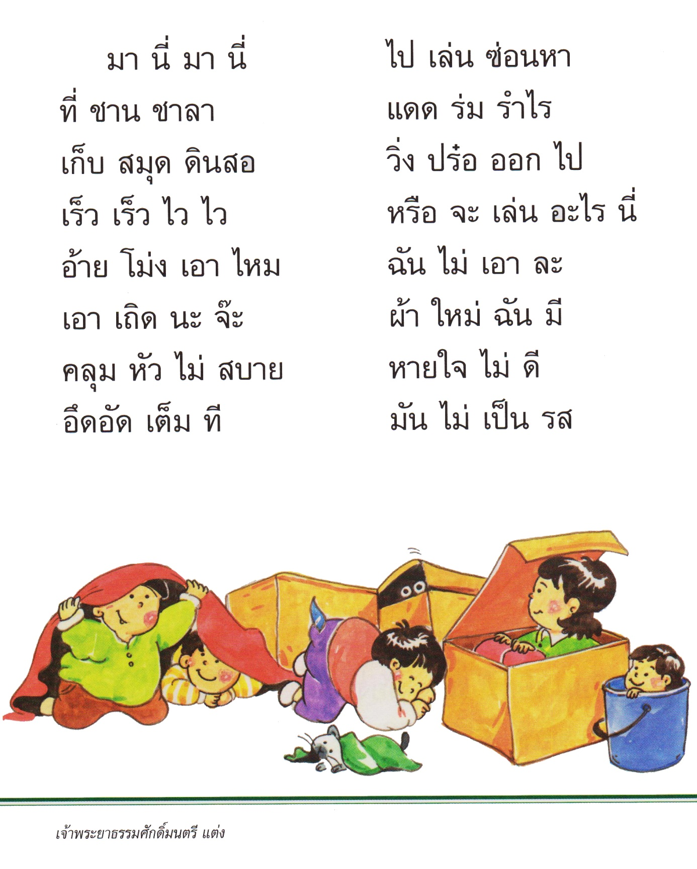

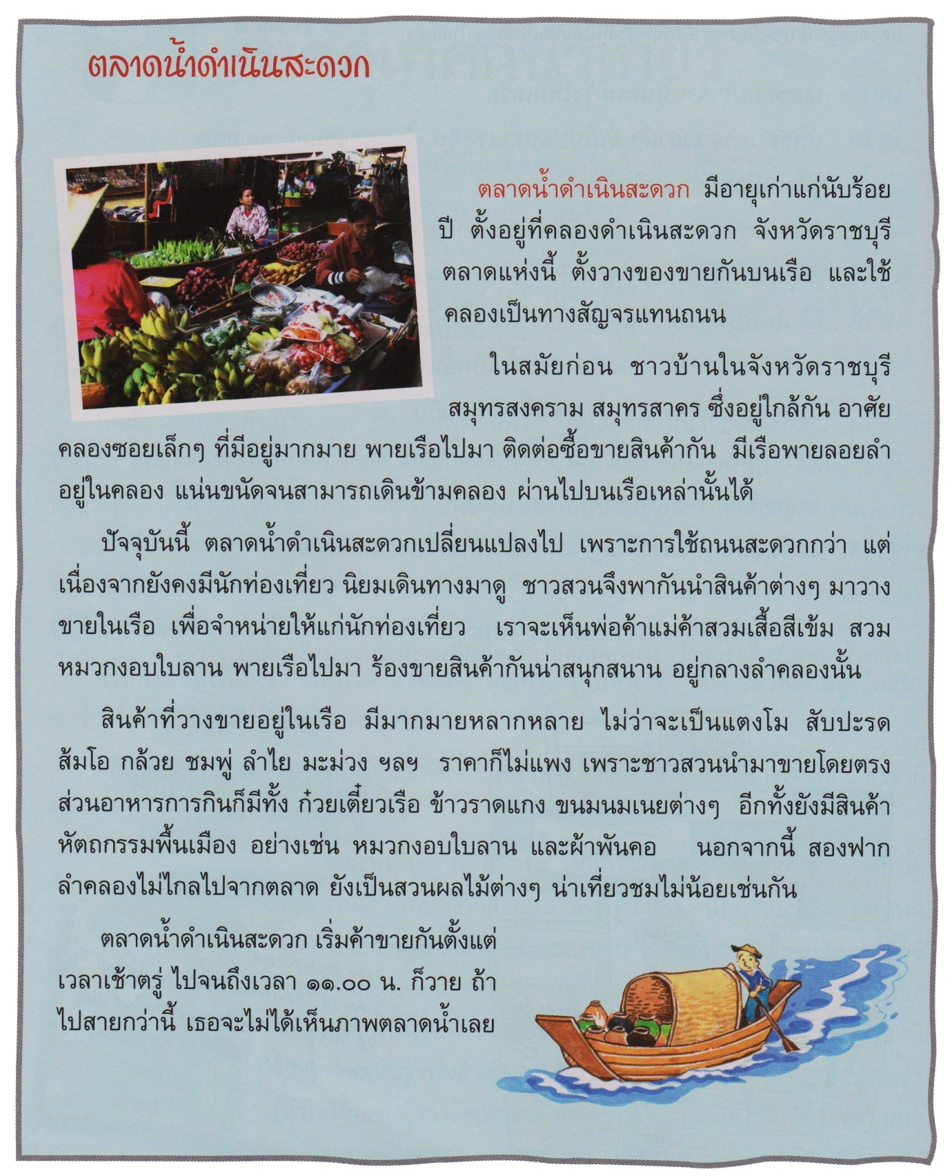

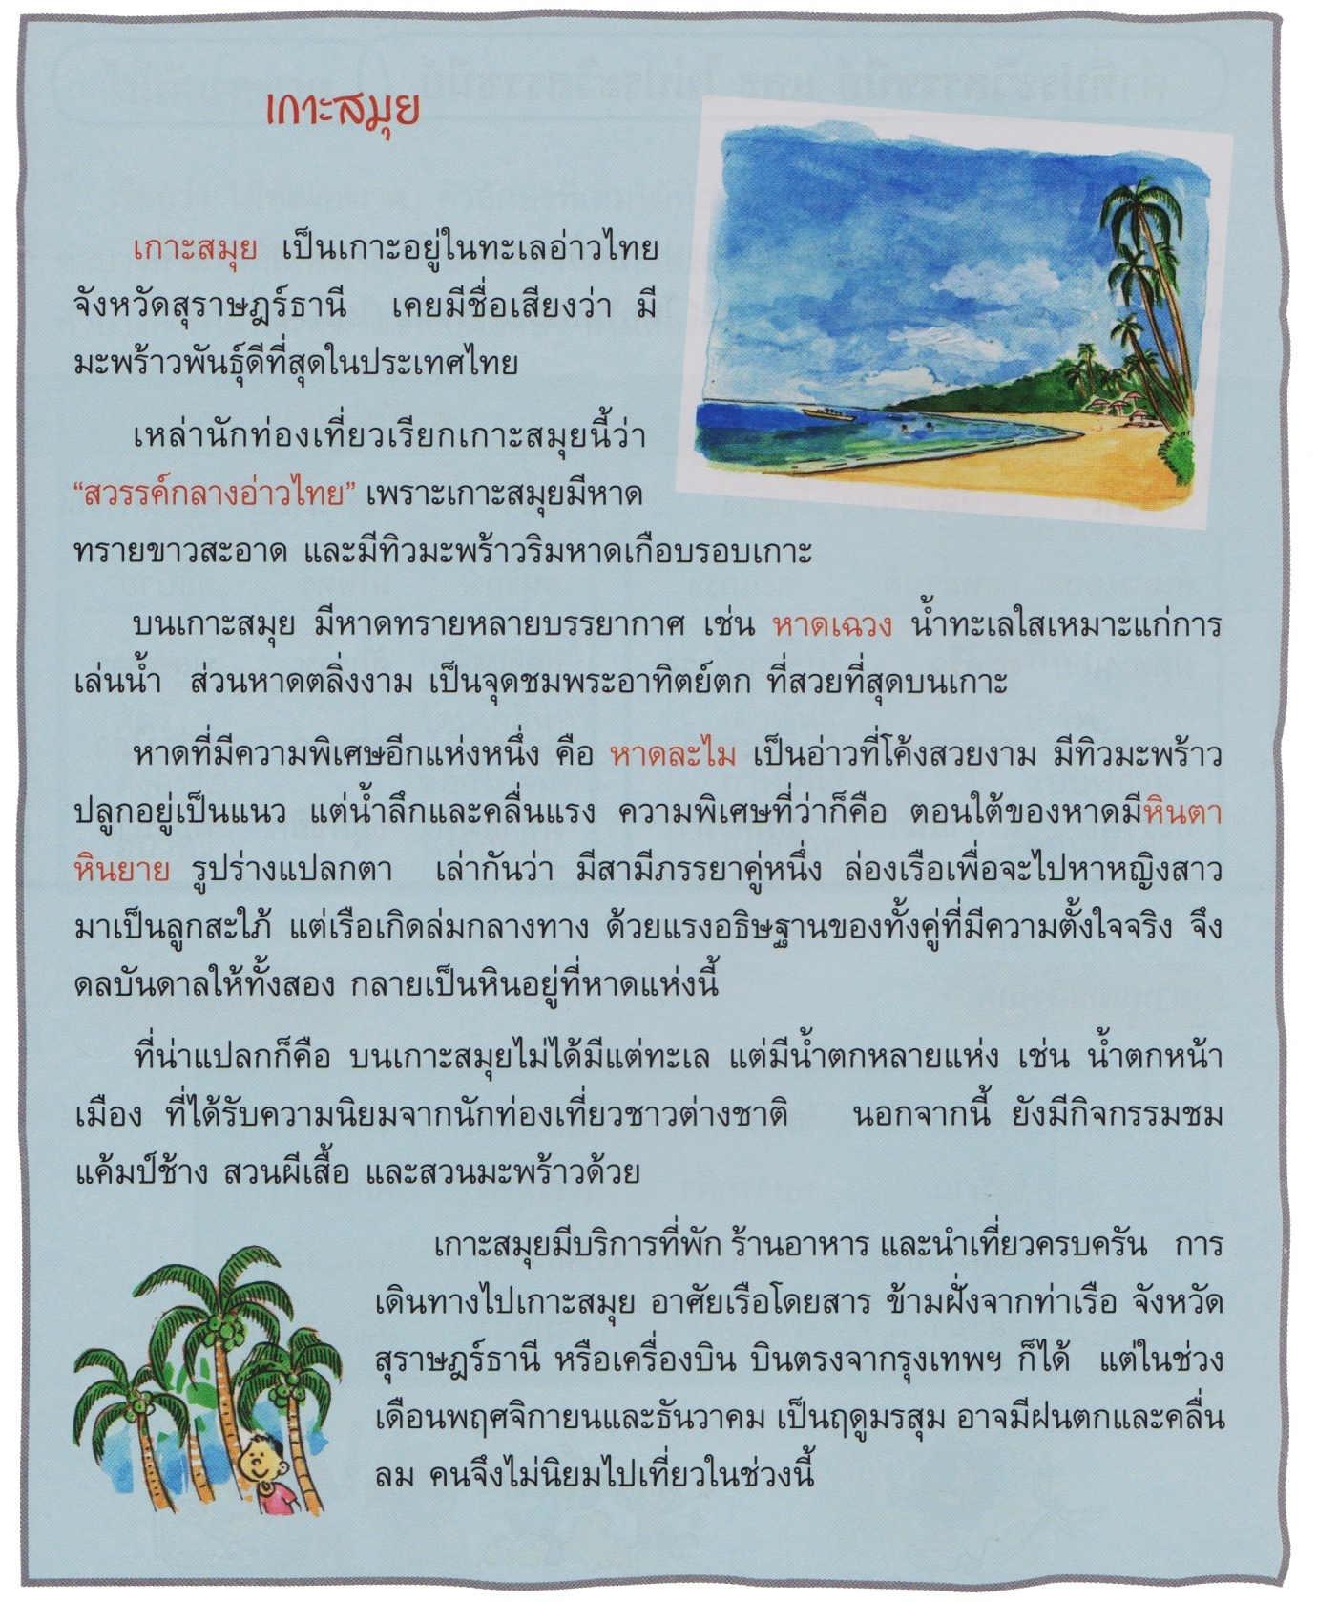

แบบฝึกเสริมทักษะเรื่อง การอ่านสารคดี
หน่วยการเรียนรู้ที่ 7 ชั่วโมงที่ 31

*********************************************************************
คำชี้แจง ให้นักเรียนเติมคำลงในช่องว่างให้ได้ใจความ
.................................................................................................
................................................................................................

1. ชื่อสารคดี

.....................................................................................................................................................................................................................................................................................................................................................................................................................................

2. มีความเป็นมาอย่างไร

3. ทำไมคนจึงนิยมมาที่แห่งนี้
....................................................................................................................................................................................................................................................................................................................................................................................................................................................................................................................................................................................................................................................................................................................................................................................................................................................

......................................................................................................................................................................................................................................................................................................................................................................................................................................................................................................................................................................................................................................................................................................................................................................................................................................................................................................................................................
4. สิ่งที่น่าสนใจมากที่สุด

หน่วยการเรียนรู้ที่ 7 ชั่วโมงที่ 32

แนวทางการสรุป
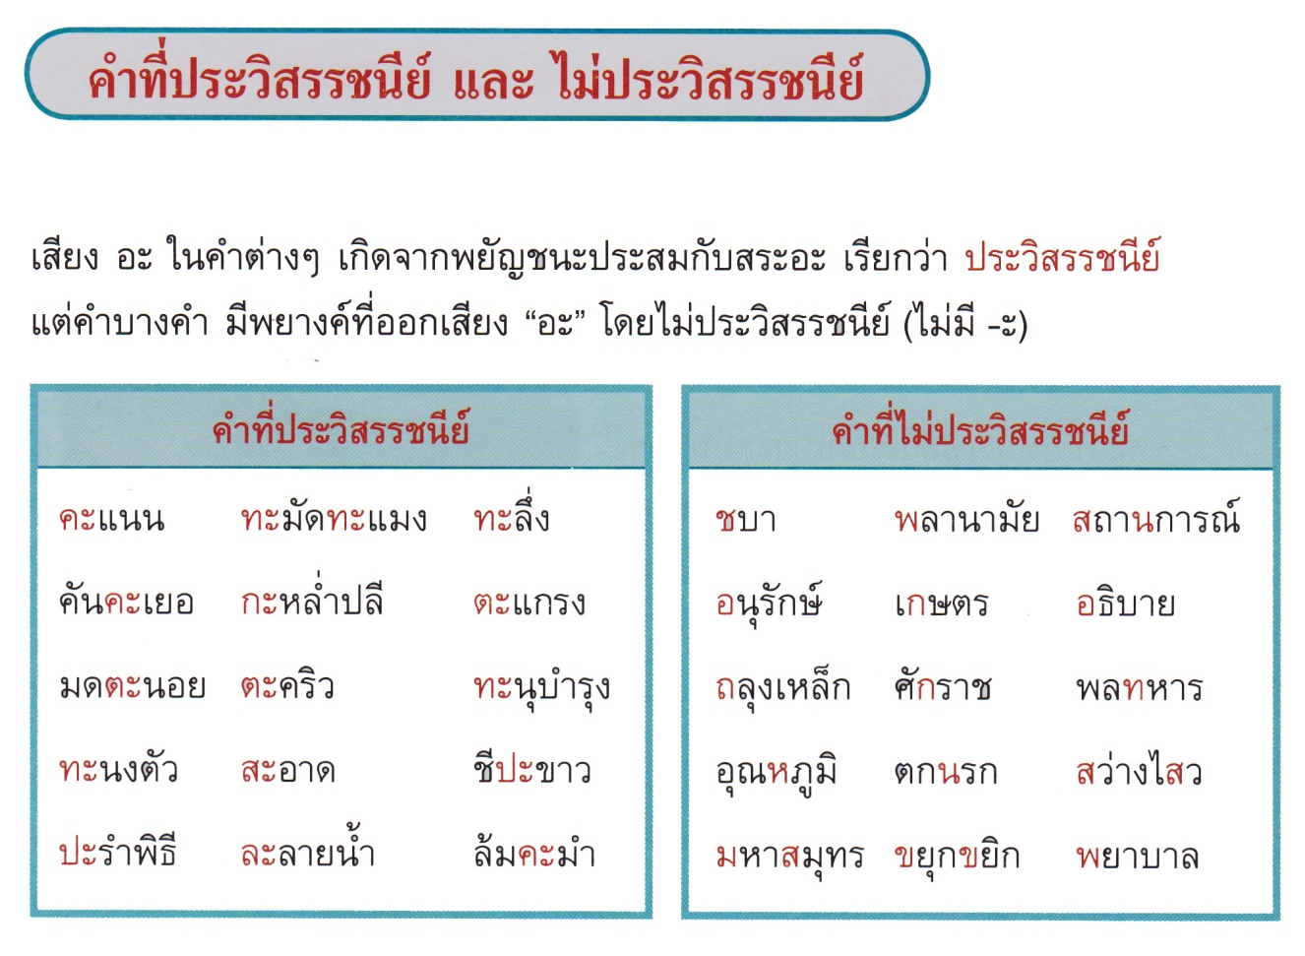

แบบฝึกเสริมทักษะเรื่อง คำที่ประวิสรรชนีย์และไม่ประวิสรรชนีย์
หน่วยการเรียนรู้ที่ 7 ชั่วโมงที่ 32

*************************************************************************
คำชี้แจง ให้นักเรียนวงกลมล้อมรอบคำที่เขียนผิด และแก้ไขใหม่ให้ถูกต้อง

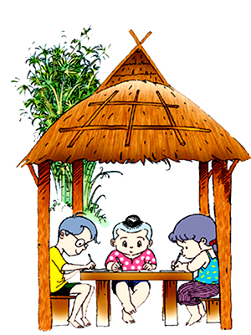
ลลายน้ำ สะอาด กระทะ กะทิ กะเพรา
ทะหาร สะไบ ชะนี ทแยง ตะคริว อนุรักษ์ ชะบา อธิบาย ตลาด ทะนุบำรุง สพาน
สะหนุกสนาน ขโมย ประโยค สอึก พะลัง
ขนุน มะม่วง มะลาย สะลัก ผลิต กะละมัง
ผะอบ ฉะนั้น ฉะหลาด ปการัง สถานี

แก้ใหม่ให้ถูกต้อง

…………………………………………………………………………………………………………………………………………………………………………………………………………………………………………………………………………………………………………………………………………………………………………………………………………………………………………………………………………………………………………………………………………………………………………………………………………………………………………………………………………………………………………………………………………………………………………………………………………………………………………………………………………………………………………………………………………………………………………………………………………………………………………………………………………………………………………………………………………………………………………………………………………………………………………………
……………………………………………………………………………………………………………………………………………………………………………………………………………………………………
………

แนวทางการสรุป

หน่วยการเรียนรู้ที่ 7 ชั่วโมงที่ 33

คำศัพท์อ่านประกอบการปรบมือ

ชุดคำ “เกมตรวจสอบคำ”

ขะนาบ
สมุด
ขยัน
สดวก
สนั่น
กระต่าย
สะไบ
ตะหลบตะแลง
ขนุน
จมูก
สนาม
สตางค์
มะลอกมะแลก
สบาย
สมัย

แบบฝึกเสริมทักษะเรื่อง คำที่ประวิสรรชนีย์และไม่ประวิสรรชนีย์
หน่วยการเรียนรู้ที่ 7 ชั่วโมงที่ 33

*********************************************************************
คำชี้แจง ให้นักเรียนเลือกคำที่กำหนดให้เติมลงในช่องว่างให้ได้ใจความ
คะแนน อธิบาย สะอาด ตะแกรง ประโยชน์ ละลาย สลับ ตลิ่ง ทะนุบำรุง ถนอม ปลาสลิด สบาย คะนอง สถานี ตะไบ ผลไม้

- คุณครู................................เรื่องการผันวรรณยุกต์ให้นักเรียนฟัง

2. ฉันนั่งแท็กซี่มาจาก.............................รถไฟ

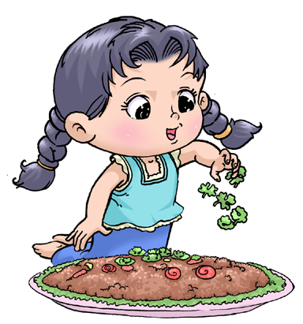
3. การกวนผลไม้เป็นวิธีการ.............................................อาหาร

4. มาลีทำข้อสอบวิชาภาษาไทยได้...............................เต็ม

5. นักเรียนทำความ...............................บริเวณที่รับผิดชอบ

6. พ่อกับพี่ป้อมนั่งตกปลาอยู่ริม.........................

7. ป้านุชเป็นแม่ค้าขาย.....................ที่ตลาดสด

8. วันนี้อากาศร้อนมากจนน้ำแข็งในกระติก................................

9. วันนี้มีพยากรณ์อากาศว่าจะมีฝนฟ้า...........................ทุกพื้นที่ของประเทศไทย

10. คุณแม่ซื้อ...............................มาทำกับข้าวมื้อเย็น

หน่วยการเรียนรู้ที่ 7 ชั่วโมงที่ 34

บัตรคำ
ตะขาบ
ขนุน
ฉลาม
กะทิ
สะพาน
ขนาด
มะเร็ง
ถนอม
สงบ
ปะการัง
ตลบ
ถนน
ฉลาก
กะละมัง
ปลัด
สวิง

แบบฝึกเสริมทักษะเรื่อง คำที่ประวิสรรชนีย์และไม่ประวิสรรชนีย์
หน่วยการเรียนรู้ที่ 7 ชั่วโมงที่ 34

*********************************************************************

คำชี้แจง ให้นักเรียนแต่ประโยคจากคำที่กำหนดให้

...........................................................................................................................................................................................................................................................................
ตะลุมบอน

...........................................................................................................................................................................................................................................................................
ผลไม้

...........................................................................................................................................................................................................................................................................
ปลาฉลาม

...........................................................................................................................................................................................................................................................................
สะพาน

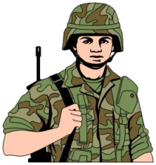
...........................................................................................................................................................................................................................................................................
ทหาร

หน่วยการเรียนรู้ที่ 7 ชั่วโมงที่ 35

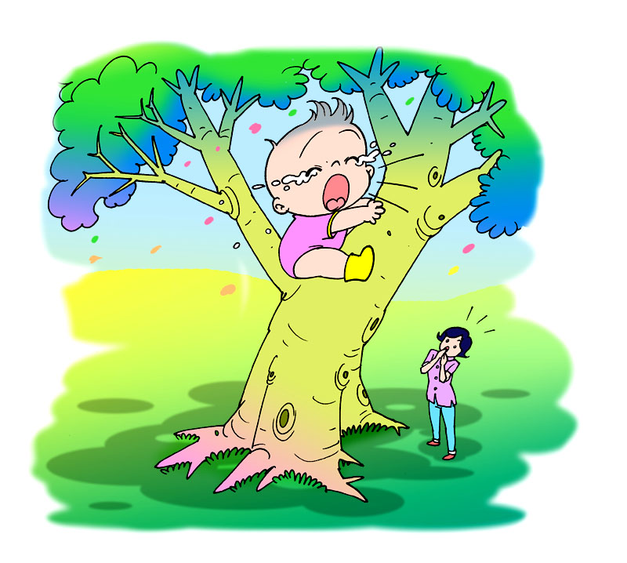
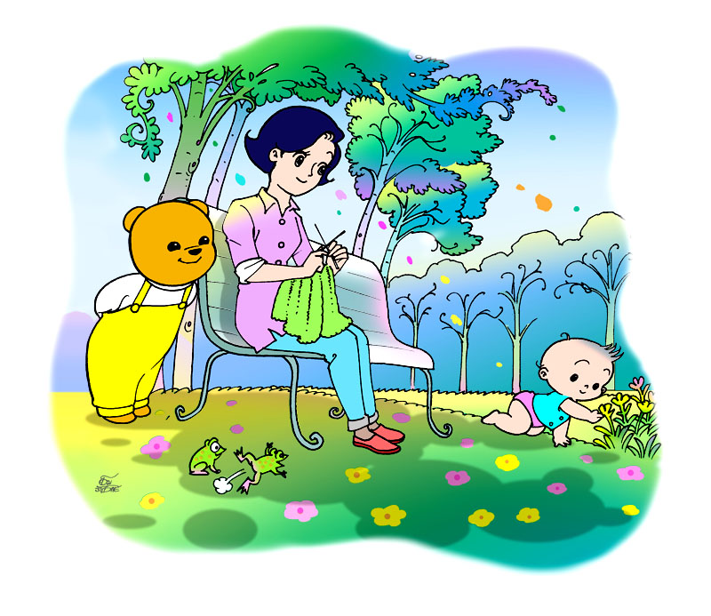

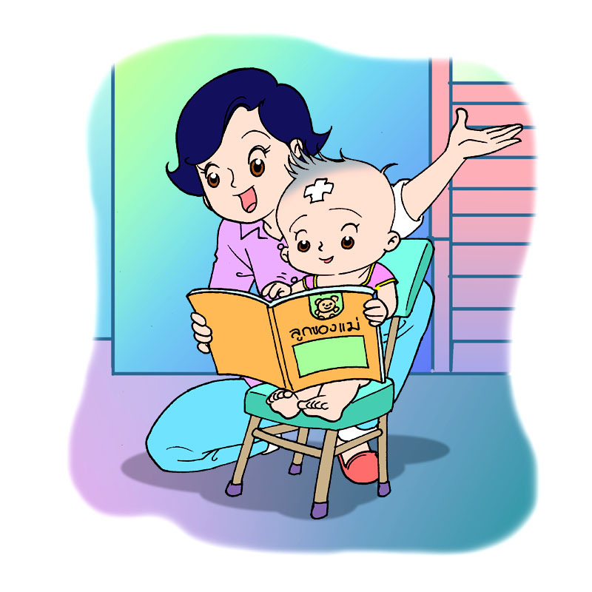
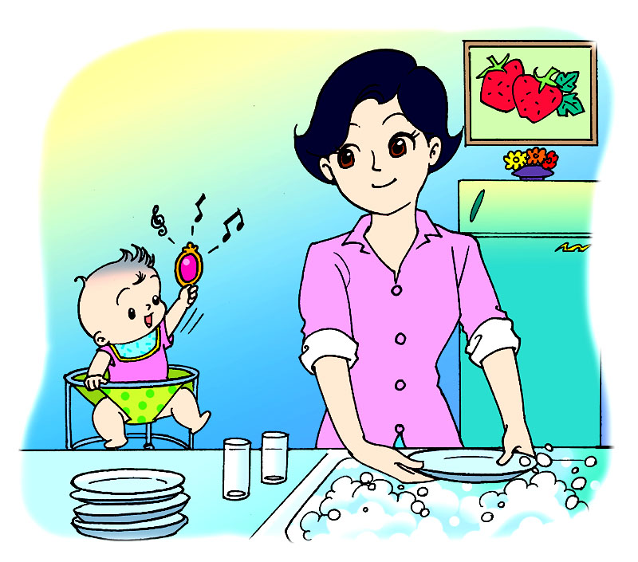

แบบฝึกเสริมทักษะ
หน่วยการเรียนรู้ที่ 7 ชั่วโมงที่ 3๕

*********************************************************************
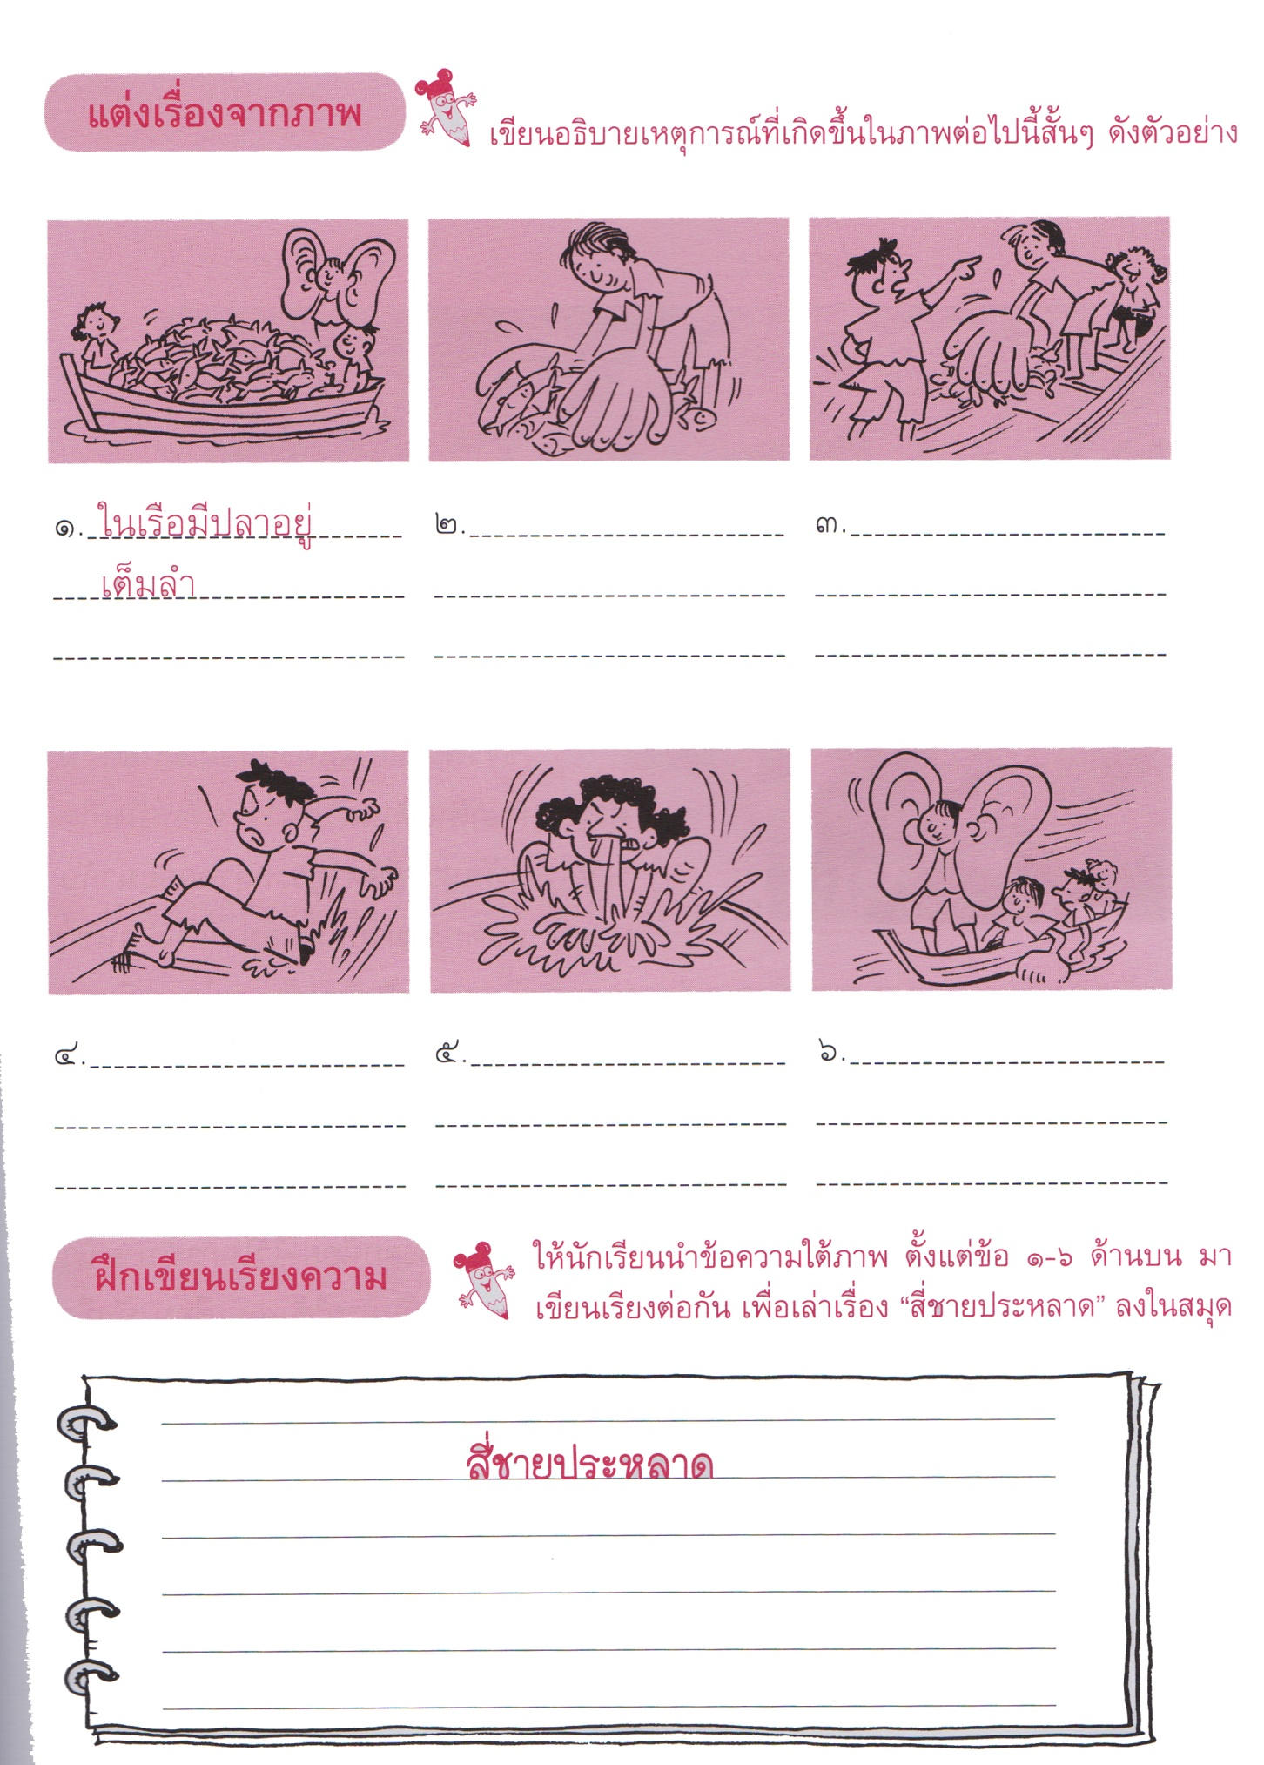

แบบฝึกเสริมทักษะ
หน่วยการเรียนรู้ที่ 7 ชั่วโมงที่ 3๕

*********************************************************************
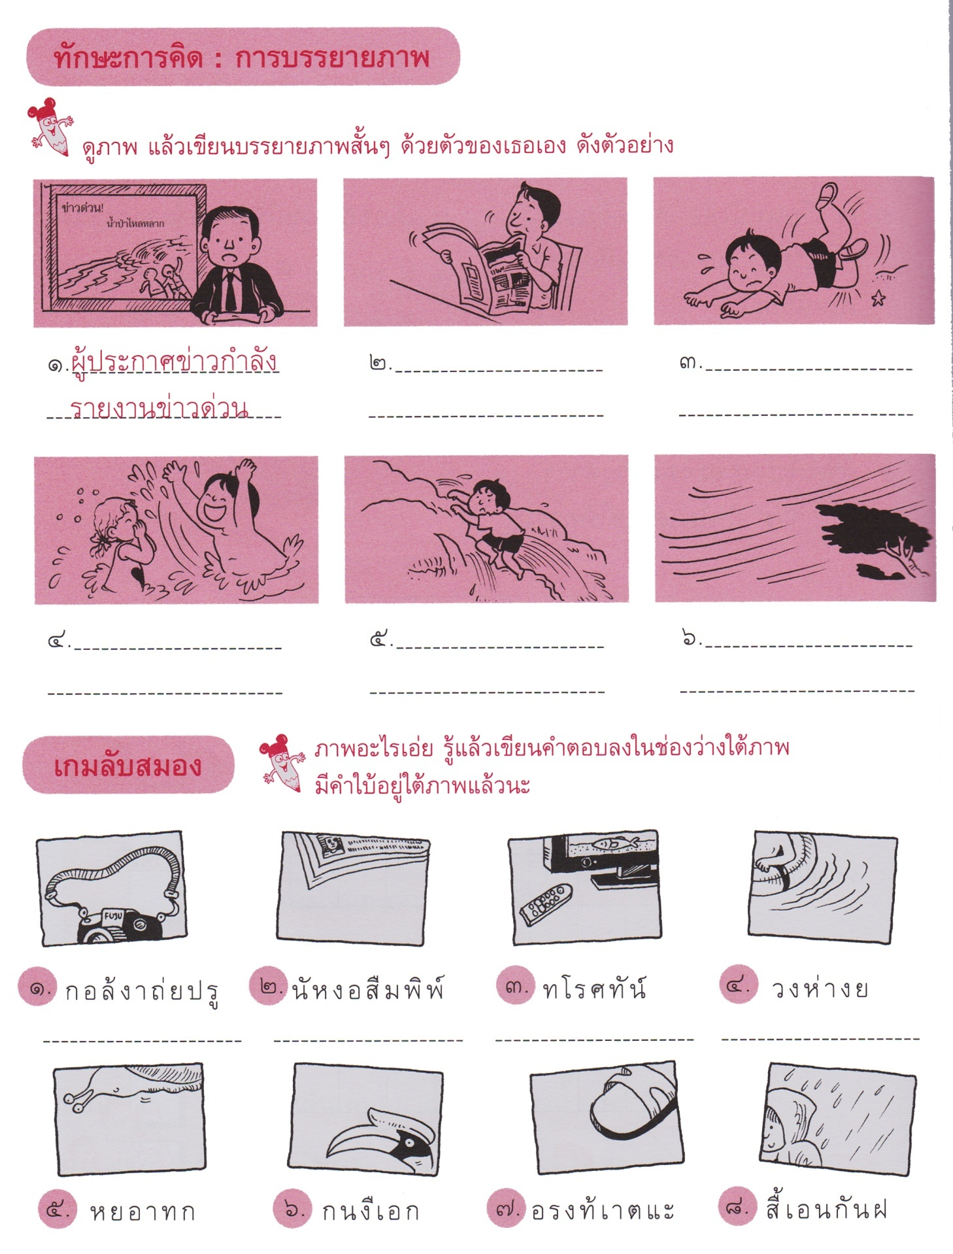

เกณฑ์การประเมิน

การร่วมกิจกรรม

รายการประเมิน | ระดับคุณภาพ
 | ๓ | ๒ | ๑
๑. ความตั้งใจ | มีความกระตือรือร้น  ในการเรียนไม่รีรอ  ตั้งใจเรียน ตั้งใจฝึก  รีบตอบคำถาม ซักถาม  เมื่อสงสัย | มีความกระตือรือร้น  ในการเรียนตั้งใจเรียน ตั้งใจฝึกไม่กล้าซักถาม รีรอในการตอบคำถาม | ขาดความกระตือรือร้น  ในการเรียนไม่ตั้งใจฝึก  ไม่กล้าซักถาม ไม่ตอบคำถาม
๒. ความรับผิดชอบ | รับผิดชอบงานที่ได้รับมอบหมายดี ส่งงานทันเวลาทุกครั้ง | รับผิดชอบงานที่ได้รับมอบหมาย ส่งงานไม่ตรงเวลา แก้ไขงานเสร็จ  หลังชั่วโมงเรียน | ขาดความรับผิดชอบ  ทำงานไม่เสร็จและ  ส่งงานไม่ทันเวลา แก้ไขงานของตนเองไม่ได้
๓. การให้ความร่วมมือ | ให้ความร่วมมือ  ในการเรียนอย่างเต็มความสามารถตลอดเวลา | ให้ความร่วมมือแต่ไม่ต่อเนื่อง ต้องคอยตักเตือนบ้าง | ให้ความร่วมมือ  ในการเรียนเมื่อถูกตักเตือน
๔. การให้ความช่วยเหลือเพื่อน | ให้ความช่วยเหลือเพื่อนทั้งในและนอกกลุ่มที่ขอความช่วยเหลือ | ให้ความช่วยเหลือเพื่อนเฉพาะกลุ่มตนเองหรือคนที่ชอบใจเท่านั้น | ไม่ให้ความช่วยเหลือเพื่อน ทำงานลำพัง  คนเดียว
การอ่าน

รายการประเมิน | ระดับคุณภาพ
 | ๓ | ๒ | ๑
๑. อักขระถูกต้อง | อ่านออกเสียงถูกต้อง ชัดเจนร้อยละ 90 ของคำทั้งหมดขึ้นไป | อ่านออกเสียงถูกต้อง ชัดเจนมากว่าร้อยละ 60 น้อยกว่าร้อยละ 90 ของคำทั้งหมดขึ้นไป | อ่านออกเสียงถูกต้อง ชัดเจนน้อยว่าร้อยละ 60 ของคำทั้งหมด
๒. เว้นวรรคตอนถูกต้อง | อ่านเว้นวรรคตอนถูกต้อง ร้อยละ 90 ของคำทั้งหมดขึ้นไป | อ่านเว้นวรรคตอนถูกต้อง มากว่าร้อยละ 60 น้อยกว่าร้อยละ 90 ของคำทั้งหมดขึ้นไป | อ่านเว้นวรรคตอนถูกต้อง น้อยว่าร้อยละ 60 ของคำทั้งหมด
๓. ความคล่องแคล่ว | อ่านได้คล่องแคล่วหากอ่านพลาดสามารถแก้ไขการอ่านให้ถูกต้องได้รวดเร็ว | อ่านติดบางคำ แต่สามารถแก้ไขให้ถูกต้องได้เร็ว | อ่านติดบ่อยๆ แก้ไขให้ถูกต้องได้ช้า ต้องให้ผู้อื่นบอก

การพูด

รายการประเมิน | ระดับคุณภาพ
 | ๓ | ๒ | ๑
๑. พูดตรงประเด็น | พูดตรงประเด็น เรียงลำดับเรื่องราวได้เป็นลำดับ ไม่วกวน | พูดตรงประเด็น เรียงลำดับเรื่องราวไม่เรียงลำดับเหตุการณ์บ้างแต่ทำให้เข้าใจเรื่องราวได้ | พูดออกนอกประเด็น เรียงลำดับเรื่องราววกวน  เข้าใจยาก
๒. พูดมีเหตุผล | ให้เหตุผลในการพูดได้เหมาะสม หรือยกตัวอย่างได้น่าเชื่อถือ | ให้เหตุผลในการพูดได้บ้าง หรือยกตัวอย่างได้แต่ยังไม่เพียงพอในการให้เหตุผลนั้น | ให้เหตุผลในการพูดได้น้อยหรือยกตัวอย่างได้ไม่น่าเชื่อถือ
๓. ความคล่องแคล่ว | พูดได้คล่องแคล่วหากพูดพลาดสามารถแก้ไขการพูดให้ถูกต้องได้รวดเร็ว | พูดติดขัดบ้าง แต่สามารถแก้ไขการพูดให้ถูกต้องได้เร็ว | พูดผิดบ่อยๆ แก้ไขให้ถูกต้องได้ช้า ต้องให้ผู้อื่นบอก
๔. บุคลิกท่าทาง | ท่าทางในการพูดมีความมั่นใจ แสดงท่าทางประกอบการพูดได้ดี สื่อความได้ | ท่าทางในการพูดแสดงความไม่มั่นใจอยู่บ้าง แสดงท่าทางประกอบการพูดน้อย | ท่าทางในการพูดขาดความมั่นใจ ต้องคอยหาคนช่วยอยู่เสมอ ไม่แสดงท่าทางประกอบการพูด
การเขียน

รายการประเมิน | ระดับคุณภาพ
 | ๓ | ๒ | ๑
๑. สะกดคำถูกต้อง | เขียนสะกดคำได้ถูกต้องร้อยละ 90 ของคำทั้งหมดขึ้นไป | เขียนสะกดคำได้ถูกต้อง มากว่าร้อยละ 60 น้อยกว่าร้อยละ 90 ของคำทั้งหมดขึ้นไป | เขียนสะกดคำได้ถูกต้อง น้อยว่าร้อยละ 60 ของคำทั้งหมดขึ้นไป
๒. ความสะอาดเป็นระเบียบ | เขียนสม่ำเสมอ เป็นระเบียบสะอาด มีการแก้ไขคำผิดทำได้สะอาด | เขียนไม่สม่ำเสมอ แต่เป็นระเบียบสะอาด มีการแก้ไขคำผิดไม่สะอาดบ้าง | เขียนไม่สม่ำเสมอ มีรอยแก้ไขคำผิดไม่สะอาด
๓. ตรงประเด็น | เขียนสื่อสารได้ตรงประเด็นมีใจความสำคัญสอดคล้องกับหัวข้อที่เขียน | เขียนสื่อสารได้ตรงประเด็นใจความสำคัญไม่ครบตามหัวข้อที่เขียนแต่ยังสื่อสารในประเด็นได้ | เขียนเนื้อหาส่วนใหญ่ไม่ตรงประเด็น

การทำงานกลุ่ม

รายการประเมิน | ระดับคุณภาพ
 | ๓ | ๒ | ๑
๑. การให้ความร่วมมือ | ให้ความร่วมมือ  ในการเรียนอย่างเต็มความสามารถตลอดเวลา | ให้ความร่วมมือแต่ไม่ต่อเนื่องตลอดเวลา | ไม่ให้ความร่วมมือ  ในการเรียน
๒. ความรับผิดชอบ | รับผิดชอบงานที่ได้รับมอบหมายดี ส่งงานทันเวลาทุกครั้ง | รับผิดชอบงานที่ได้รับมอบหมาย ส่งงานไม่ตรงเวลา แก้ไขงานเสร็จ  หลังชั่วโมงเรียน | ขาดความรับผิดชอบ  ทำงานไม่เสร็จและ  ส่งงานไม่ทันเวลา แก้ไขงานของตนเองไม่ได้
๓. การช่วยเหลือเพื่อนในกลุ่ม | ให้ความช่วยเหลือเพื่อนทั้งในและนอกกลุ่มที่ขอความช่วยเหลือ | ให้ความช่วยเหลือเพื่อนเฉพาะกลุ่มตนเองหรือคนที่ชอบใจเท่านั้น | ไม่ให้ความช่วยเหลือเพื่อน ทำงานลำพัง  คนเดียว
๔. การแสดงความคิดเห็น | กล้าแสดงความคิดเห็น  มีเหตุผลและมีมารยาท  ในการนำเสนอ  ความคิดเห็น | กล้าแสดงความคิดเห็น แต่บางครั้งขาดเหตุผล | ไม่เสนอความคิดเห็น  ของตนเอง
๕. การรับฟังความคิดเห็น | รับฟังและยอมรับ  ความคิดเห็นของคน  ส่วนใหญ่ให้ความร่วมมือและปฏิบัติตามเสียง  ส่วนใหญ่ | รับฟังและยอมรับ  ความคิดเห็นของคน  ส่วนใหญ่แต่บางครั้งที่  ไม่พอใจก็แสดงออก  โดยการไม่ปฏิบัติตาม | ไม่ยอมรับความคิดเห็นของเพื่อน ไม่พอใจเมื่อความคิดเห็นของตนไม่เป็นที่ยอมรับ

